АТА-АНАЛАРҒА КЕҢЕС
«БАЛАНЫҢ ЖЕТІЛУІНЕ ОТБАСЫНЫҢ ӘСЕРІ»
Бала үшін отбасы – ол оның туған жері және негізгі болатын ортасы. Ол бала өмірінің көп жағдайларына қатысты. Адамдар арасындағы өте аса күшті қатынастардың бірі ол ата- ана мен баланың қатынасы.

Ата- ананың отбасындағы жылы қатынасы, мейірімі, сүйіспеншілігі, қуанышты қалыпты қарым-қатынастары балаға қорғаныс сезімін береді, баланың жақсы болып қалыптасуын қалыптастырады және оның өніп-өсуіне бағыт бағдар береді.
Ата-ананың балаға деген шексіз махаббатың оның эмоциялық және рухани дамуына қосатын сарқылмас бұлақ деп айтуға болады. Бұндай ортадағы бала адамгершілік жақсы қасиеттерді ғана үйрене отырып, өзіне сенімділігі артып, өмірдің жағымды-әсерлі жақтарын ғана көруге тырысады.

Отбасының әсері:
Баланың дұрыс қалыптасуы үшін жасалатын негізгі жағдайдың бірі ол –отбасының қауіпсіздігін қамтамасыз ету.Бұл баланың алаңсыз қауіп-қатерсіз және қорқынышсыз өмірі және өсіп-өну кезіңде әртүрлі мүмкіндіктерді игеріп пайдалануға мүмкіндік береді.
- Өмірде кездесетін барлық жағдайлардан өту үшін ата-ананың берген тәжірбиесі арқылы игереді.
- Баланың жан-жақты болып қалыптасуына отбасындағы қарым-қатынас ерекше орын атқарады, ол өзіне деген талаптарды, ойлары мен көзқарасын қалыптастыруды үйренеді.
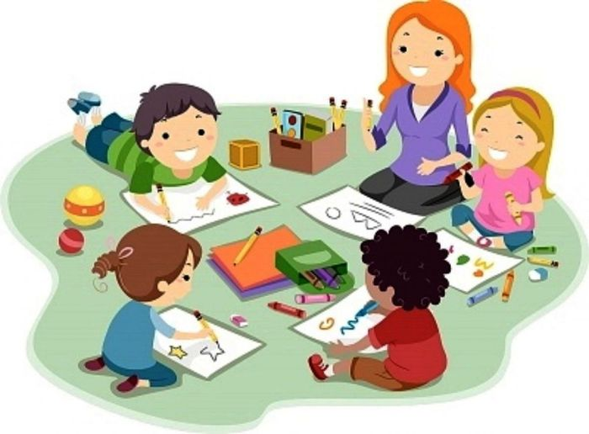
- Жанның рухани үйлесімі отбасының жақсы жағдайында болады.

Психолог: Дусмагамбетова К.М.

